Modelando Dados

Exercício: Como fazer

# 

**Esboço** 1

**Como** **fazer**

Criar Entities 1

Importar dados do Excel 6

Criar Static Entities 9

# 

# 

# Esboço

Neste exercício, iremos criar o modelo de dados para a aplicação OSMDb criada no exercício anterior.

A modelagem de dados será criada exclusivamente no módulo OSMDb Core. Neste estágio, consistirá em duas Entities, uma para Movie (filme) e outra para Person (pessoa) e duas Static Entities, a MovieGenre (gênero de filme) e PersonRole (papel da pessoa).

Essas Entities representarão os filmes (Movie) no banco de dados e seus gêneros (MovieGenre), bem como o elenco e equipe (People) e o papel desempenhado nos filmes (PersonRole).

Os gêneros dos filmes que usaremos aqui serão Comedy, Action, Drama e Horror, enquanto os papeis do elenco e equipe usados serão de Director, Productor, Actor e Crew.

# Como Fazer

Neste documento, iremos descrever passo a passo o exercício 2 – Modelagem de dados.

## Criar Entities

1. Crie a Entity Movie com os seguintes atributos: *Title*, *Year*, *PlotSummary*, *GrossTakingsAmount* e *IsAvailableOnDvd*, sendo os dois primeiros como **mandatory**. A Entity também será **Public** e **Exposed as Read Only**.
   1. Vá para o módulo OSMDb_Core.
   2. Clique na aba **Data** no canto superior direito do workspace para alternar para os elementos de dados.

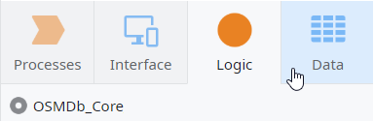

* 1. Clique com o botão direito na pasta de **Entities** e selecione **Add Entity to Database**.

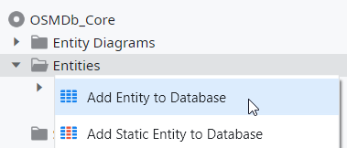

* 1. Insira *Movie* para o **Name** da Entity.
  2. Expanda a Entity **Movie**. Existe um atributo ID auto numérico e seis ações da Entity para prover as funcionalidades CRUD (Create, Read, Update e Delete).

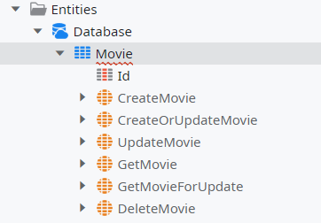

* 1. Como utilizaremos esta Entity no nosso módulo UI, no editor de propriedades na parte inferior direita, mude a propriedade **Public** para *Yes*.

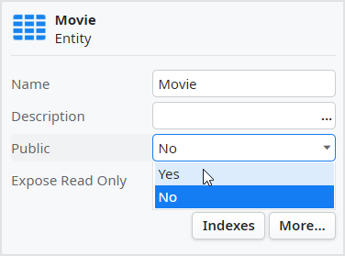

* 1. Ainda nas propriedades da Entity, mude o campo **Expose Read only** para *Yes* para tornar a propriedade da Entity como read only permissions.
  2. Clique com o botão direito na Entity Movie e selecione **Add Entity Attribute.**

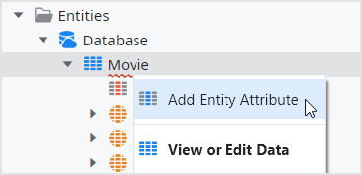

* 1. Insira *Title* para o **Name** do atributo. Note que os erros desapareceram.
  2. Mude a propriedade **Is Mandatory** para *Yes.*

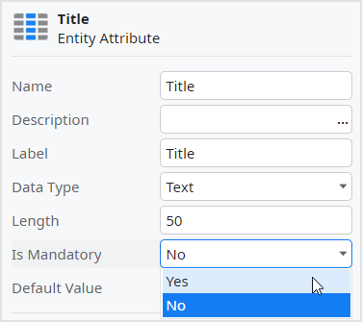

* 1. Clique com o botão direito na Entity Movie e selecione **Add Entity Attribute** novamente**.**
  2. Insira *Year* para o atributo **Name**. Note que o tipo de dado pré-definido é Integer. Torne este atributo **Mandatory**.
  3. Adicione o atributo *PlotSummary*. Defina sua **Length** para *500* caracteres.

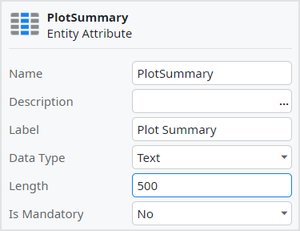

* 1. Adicione os atributos *GrossTakingsAmount* and*IsAvailableOnDVD*. Note que os **Data Types** são corretamente definidos como Currency e Boolean respectivamente.
  2. Selecione o atributo GrossTakingsAmount e mude a propriedade **Label** para *Gross Takings*. A propriedade Label é útil para definir como nós queremos que o atributo seja identificado no UI, por exemplo, em uma Tabela quando usada. Deste modo, estamos reduzindo a Label como veremos num exercício posterior.

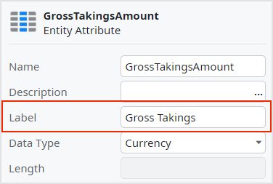

* 1. A Entity Movie deve se parecer assim.

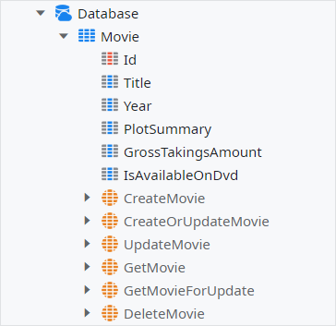

1. Crie a Entity Person com os seguintes atributos: *Name*, *Surname*, *DateOfBirth* e *DateOfDeath*, sendo os três primeiros **mandatory**. A Entity também será **Public** e **Exposed as Read Only.**
   1. Na aba **Data**, crie uma nova Entity e defina seu nome como *Person*.
   2. No editor de propriedades na parte inferior direita, mude a propriedade **Public** para *Yes* e deixe o campo **Expose Read Only** como *Yes.*
   3. Adicione os seguintes atributos a Entity: *Name*, *Surname*, *DateOfBirth,* and *DateOfDeath.* O Service Studio definiu corretamente o tipo de data a partir de seu atributo name? **Sempre confira se está certo!**
   4. Defina os atributos *Name*, *Surname*and *DateOfBirth como* **mandatory**.
   5. A Entity Person deve se parecer assim

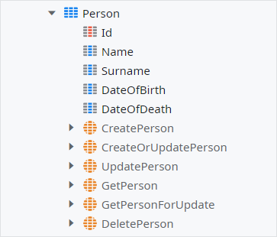

* 1. Selecione a Entity Person e no editor de propriedades e clique no botão **More…** para abrir o **Entity Editor**.

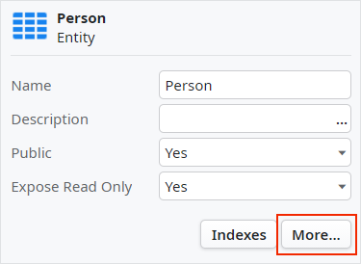

* 1. Na caixa de diálogo do editor de Entity, abra a opção **More Options** e mude a propriedade **Label (plural)** para *People* e clique no botão **Close**.

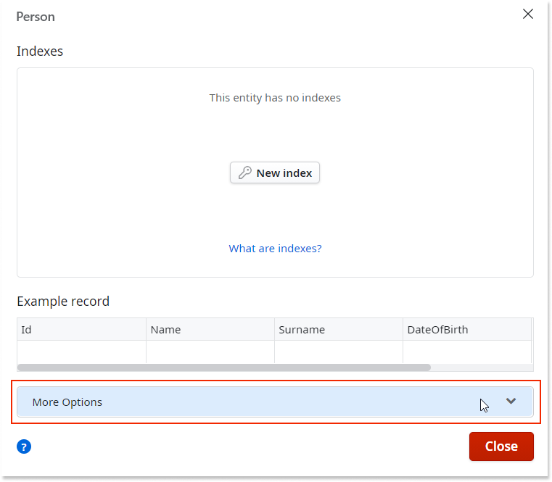

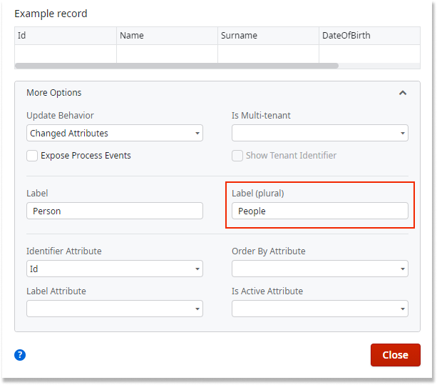

## Importar Dados do Excel

1. Popule a Entity Movies com dados, importando-os a partir do arquivo Excel **Movies.xlsx**.
   1. Clique com o botão direito na Entity Movie, selecione Advanced, e depois na opção **Create Action to Bootstrap Data from Excel…**

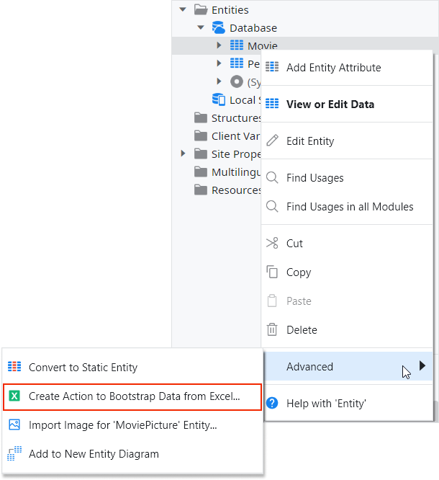

* 1. Navegue para a pasta Resources e selecione o arquivo Excel **Movies.xlsx**.
  2. Na nova janela, confirme que os títulos das colunas do arquivo Excel (**Excel Columns**) coincidem com os nomes dos atributos da Entity Movie (‘**Movie’ Attributes**). Se estiver tudo certo, clique em **Proceed**. Caso contrário, clique em cancelar e ajuste os nomes, ou tipo de dados do campo que não tenha sido igual aos do atributo da Entity Movie. Depois, refaça o terceiro passo novamente. Os atributos da Entity **devem coincidir em name e type** com relação aos dados do arquivo do Excel.

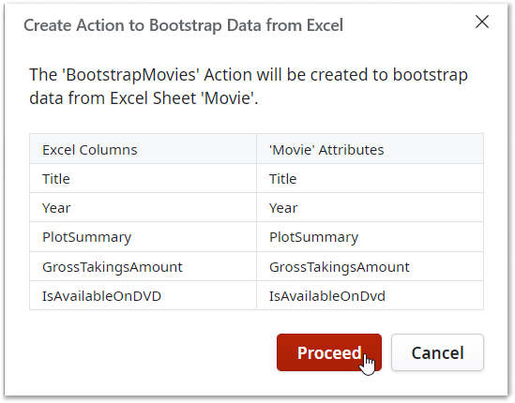

1. Popule a Entity Person com dados, importando-os do arquivo Excel **People.xlsx.** Não se esqueça de verificar se os valores em **Excel Columns** batem com os valores em **‘Person’ Attributes** antes de clicar em Proceed.

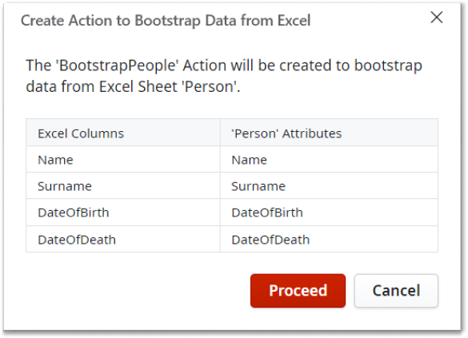

1. Publique o módulo para salvar a alterações no servidor.
2. Após alguns segundos, clique com o botão direito na Entity **Movie** ou **Person** e selecione *View Data* e se certifique que os dados podem ser vistos devidamente.

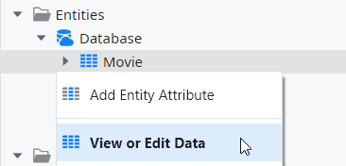

## Criar Static Entities

1. Crie uma Entity estática chamada MovieGenre com os seguintes registros: *Comedy*, *Action*, *Drama e Horror*. Esta Entity deve ter um atributo adicional chamado *MinimumAge*, com os seguintes valores para cada registro: 6, 12, 16 e 18. A Entity estática deve ser definida como **Public**.
   1. Clique com o botão direito na pasta de Entities e selecione **Add Static Entity to Database**.

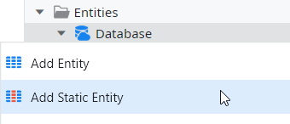

* 1. Digite *MovieGenre* para o nome da Entity estática.
  2. Selecione a Entity **MovieGenre** defina a propriedade **Public** para *Yes*.

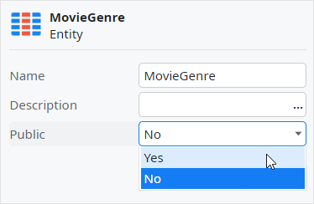

* 1. Abra a Entity **MovieGenre** clicando na seta ao lado.

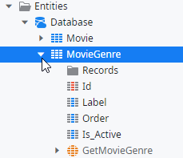

* 1. Clique com o botão direito na Entity MovieGenre e selecione **Add Entity Attribute**.

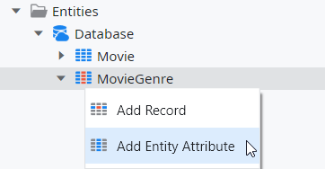

* 1. Defina seu nome como *MinimumAge e troque o* **Data Type** para *Integer*.

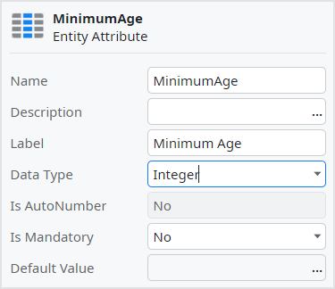

* 1. Clique com botão direito na Entity estática e selecione **Add Record**.

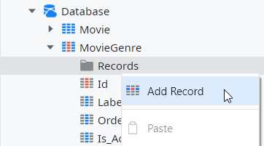

* 1. Insira *Comedy como o identificador do registro.* No editor de propriedades defina o valor para 6 no atributo **MinimumAge**.

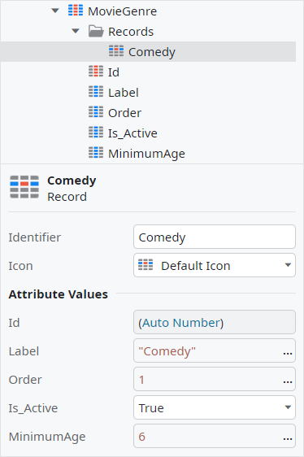

* 1. Adicione mais 3 registros: *Action*, *Drama* e *Horror*. Defina esses registros **MinimumAge** como 12, 16 e 18 respectivamente.
  2. A Static Entity deve ter essa aparência

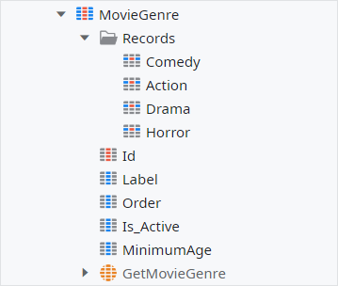

1. Crie uma Entity Estática chamada *PersonRole com os seguintes registros: Director*, *Producer*, *Actor) e* *Crew*. A Entity estática deve ser definida como **Public**.
   1. Crie uma Entity Estática e definas eu **Name** como *PersonRole*.
   2. Em suas propriedades na parte inferior direita, mude a propriedade **Public** para *Yes*.
   3. Adicione quatro registros na Entity estática: *Director*, *Producer*, *Actor* and *Crew*.
   4. A Entity estática deve ter esta aparência

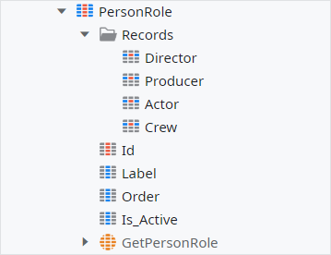

* 1. Clique em **1-Click Publish** para publicar o módulo.

